***Предметная декада по физической культуре и начальной военной и технологической подготовке с 10.01 – 21.01.2022 уч. г.***

*10.01.22: Оформление вестибюля школы*

*Ответственные: Кадралиева Н.А., Куклев И.В., Султанбеков М.М.*

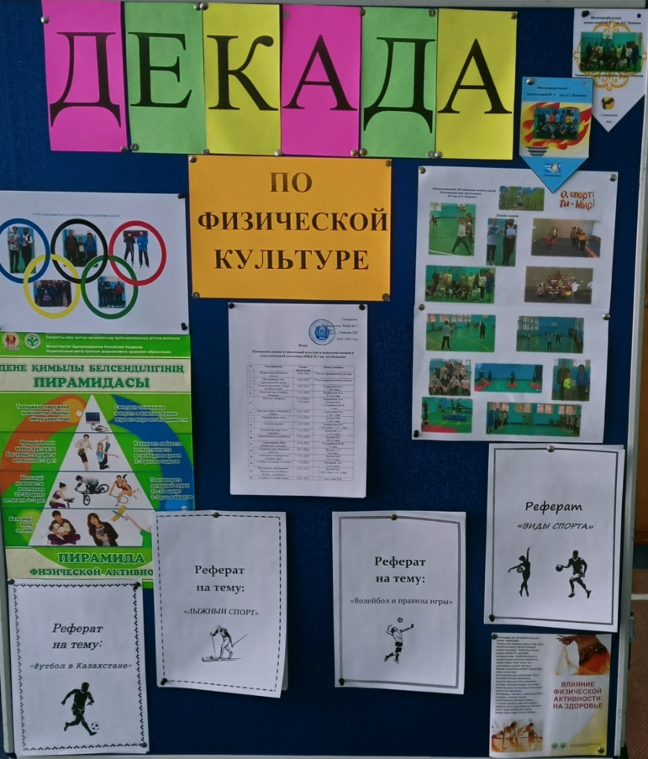

*10.01.22: Конкурс рисунков «Спорт глазами детей», 1-4 классы*

*Отв.: Кадралиева Н. А.  
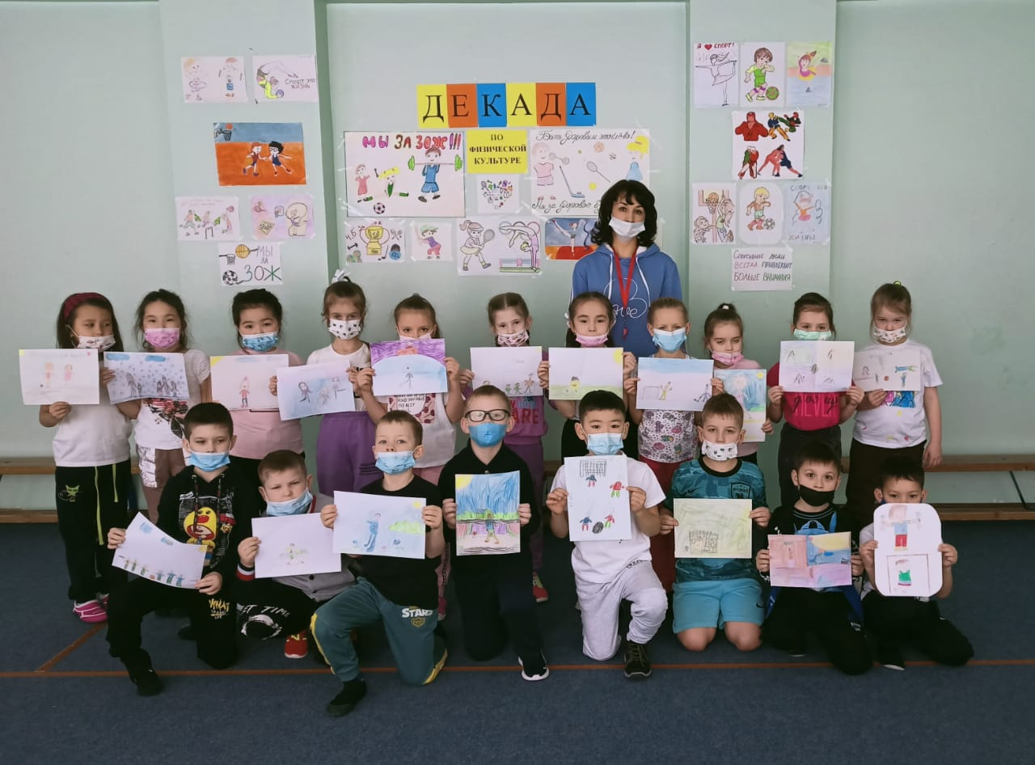*

*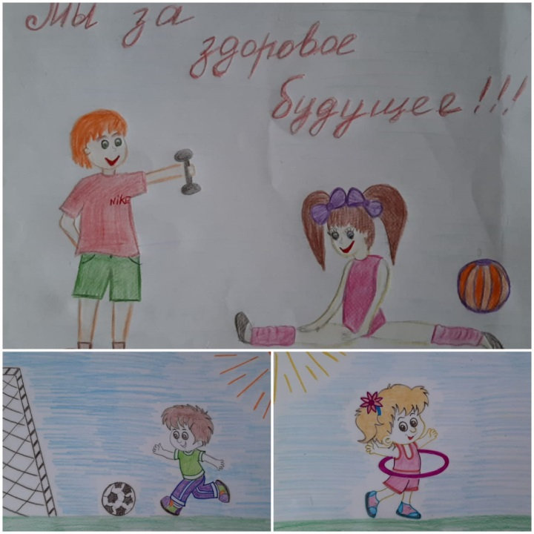  
 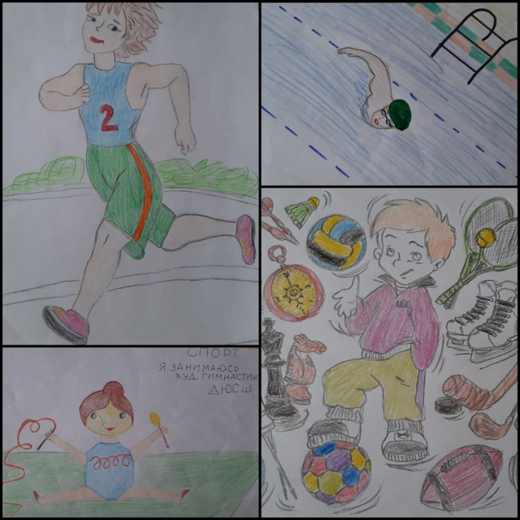*

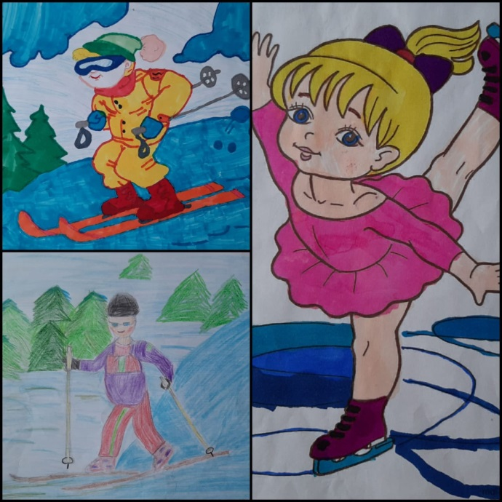

*11.01.22: Классный час «Спорт и здоровье», 3 «А» класс*

*Отв.: Кадралиева Н. А.*

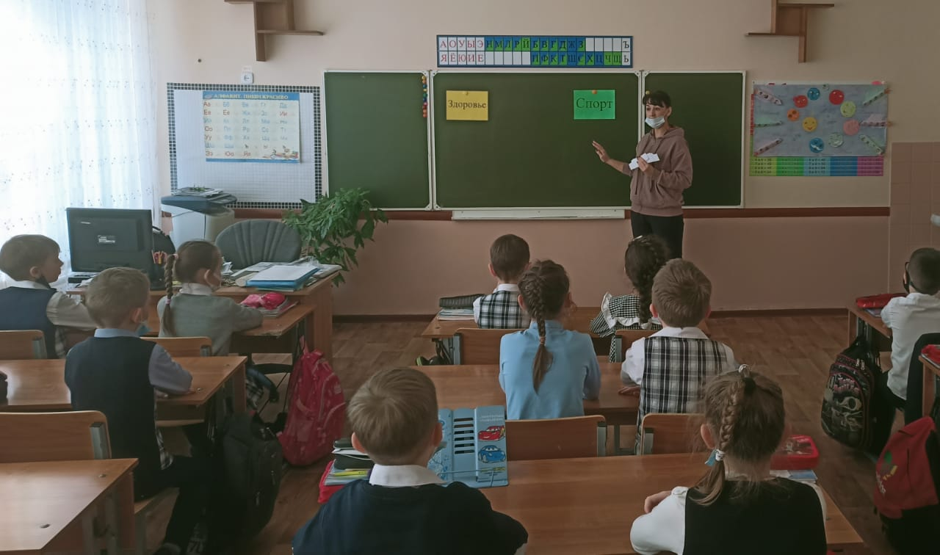

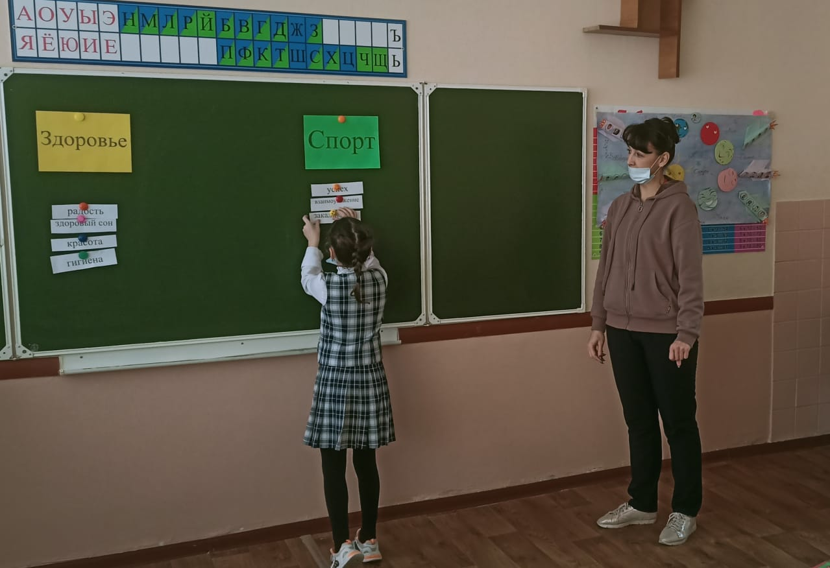

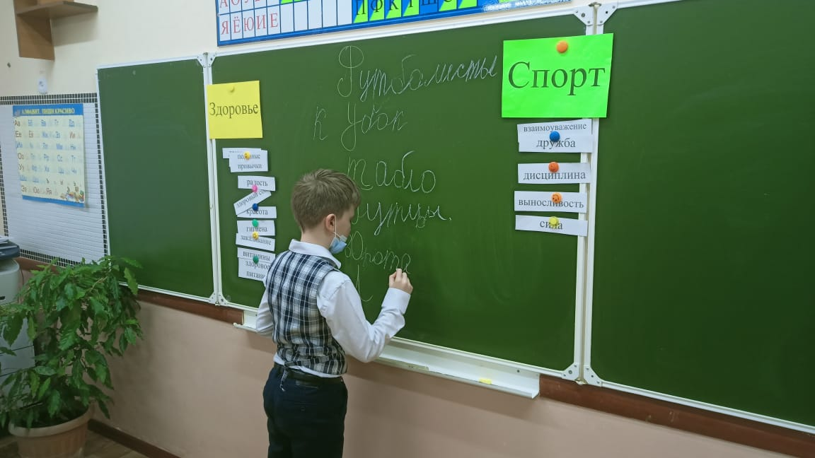

[*https://m.facebook.com/story.php?story_fbid=1134558487287969&id=100022014858617*](https://m.facebook.com/story.php?story_fbid=1134558487287969&id=100022014858617)

*12.01.22: Веселые старты «Быстрые и ловкие», 2 «В» класс*

*Отв.: Кадралиева Н. А.*

*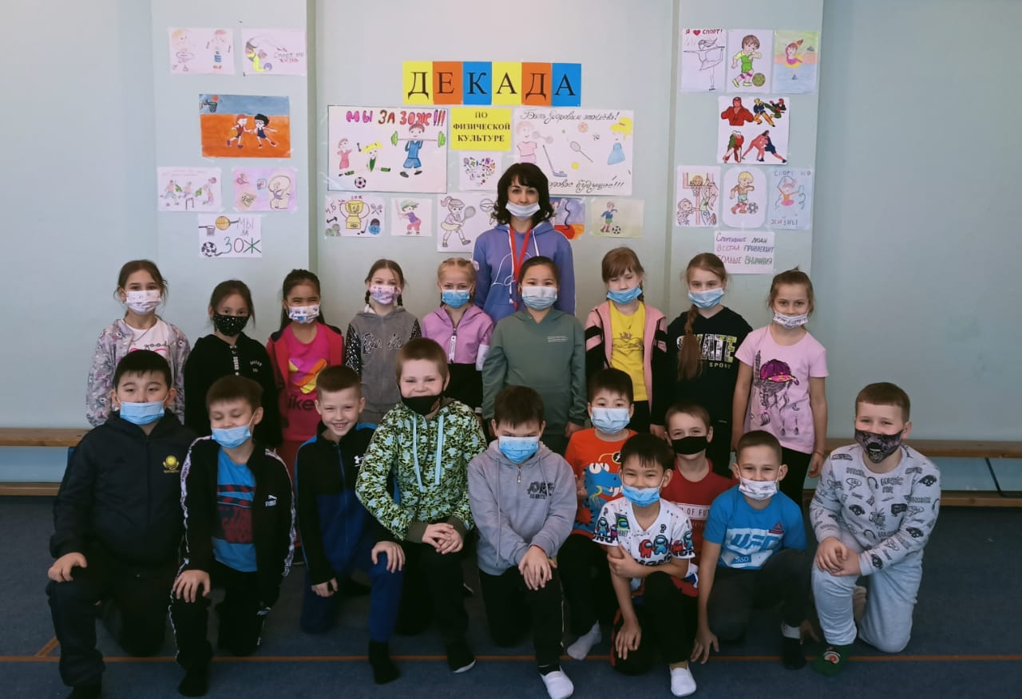  
 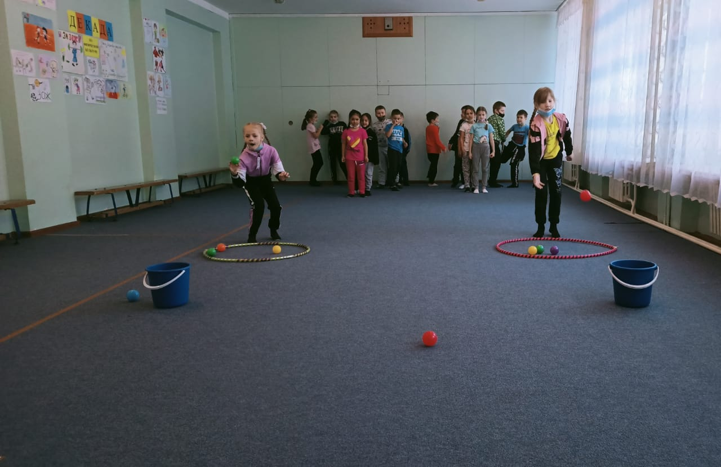  
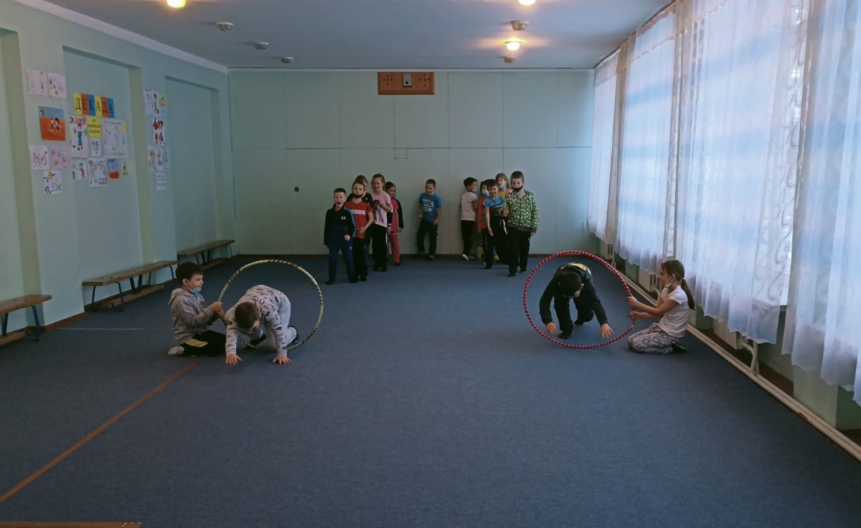*

[*https://www.facebook.com/100022014858617/posts/1135194453891039/*](https://www.facebook.com/100022014858617/posts/1135194453891039/)

*13.01.22: Внеклассное мероприятие «Старты надежд» среди 3 классов*

*Отв.: Кадралиева Н. А.*

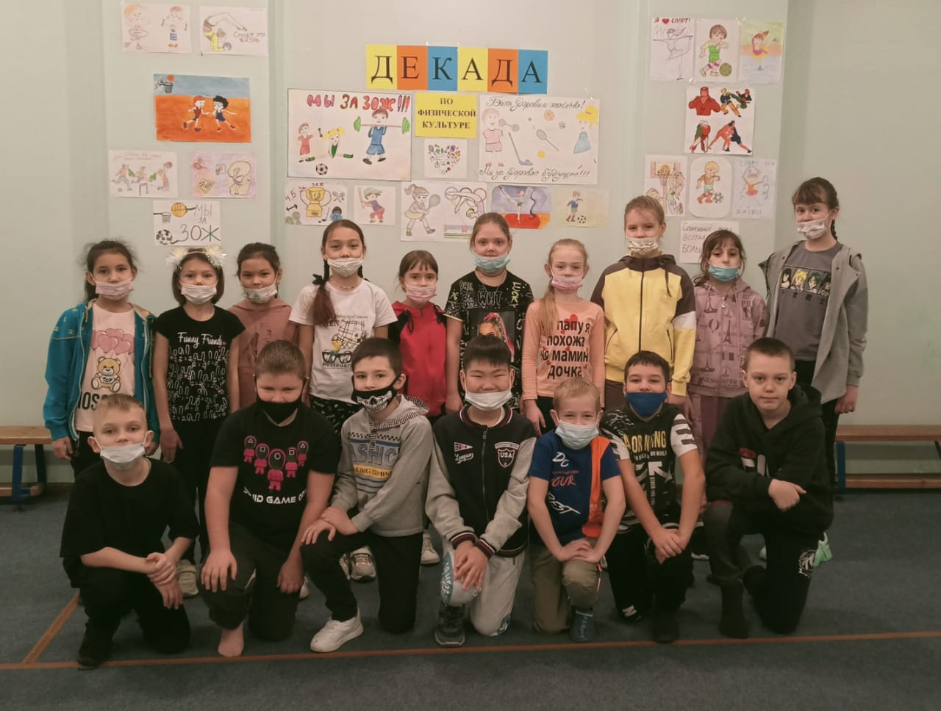

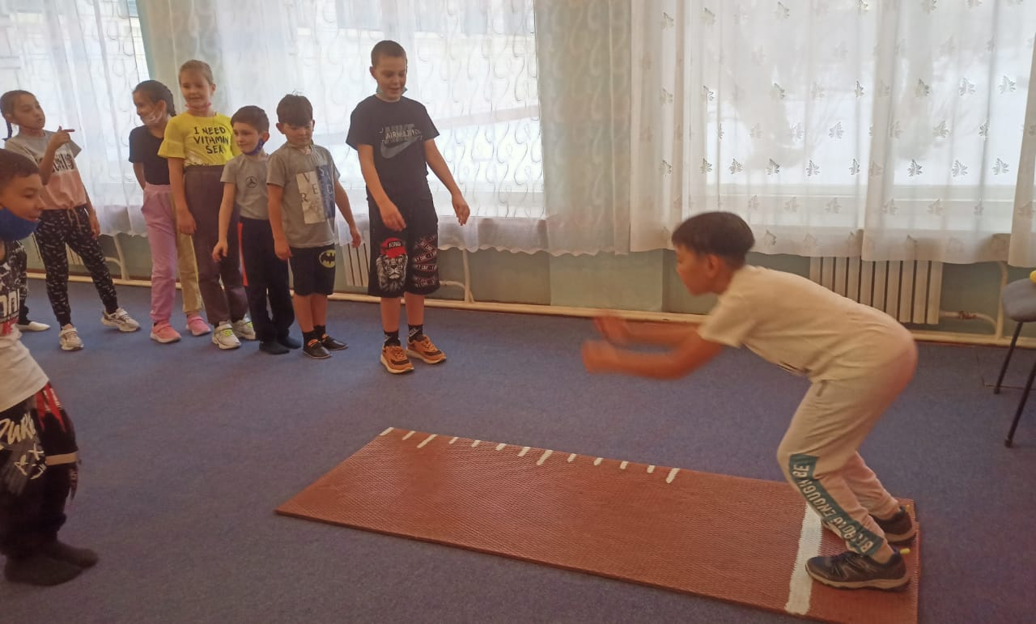

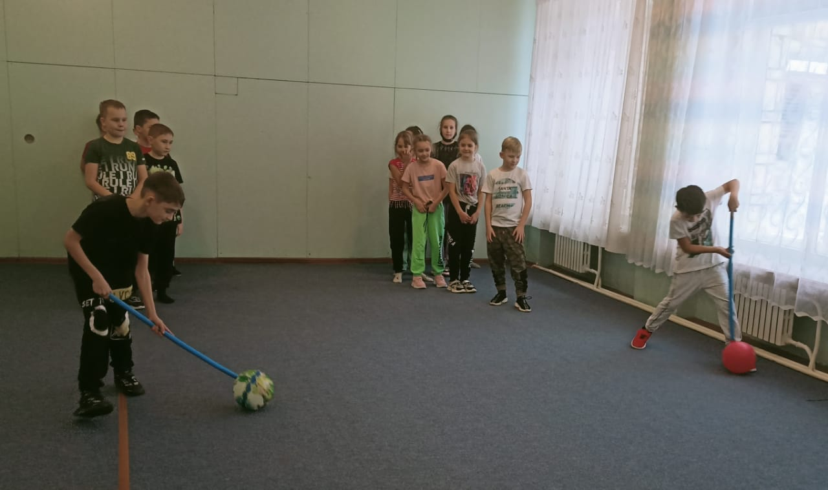

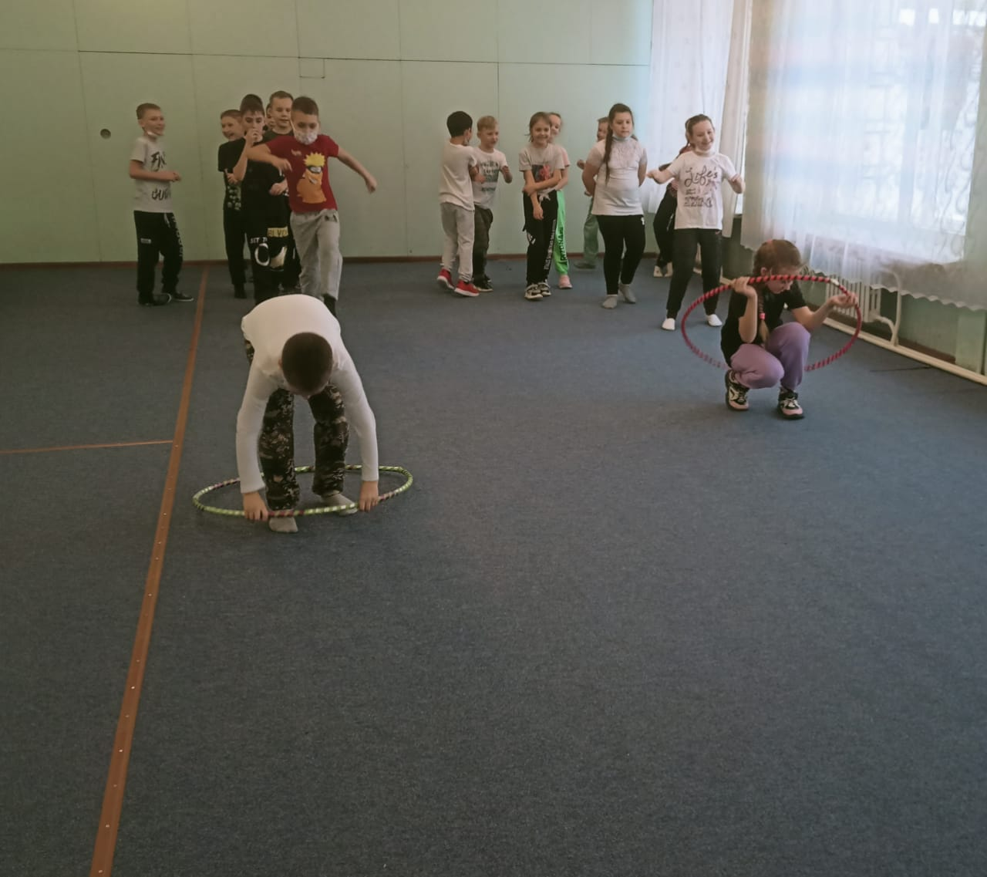

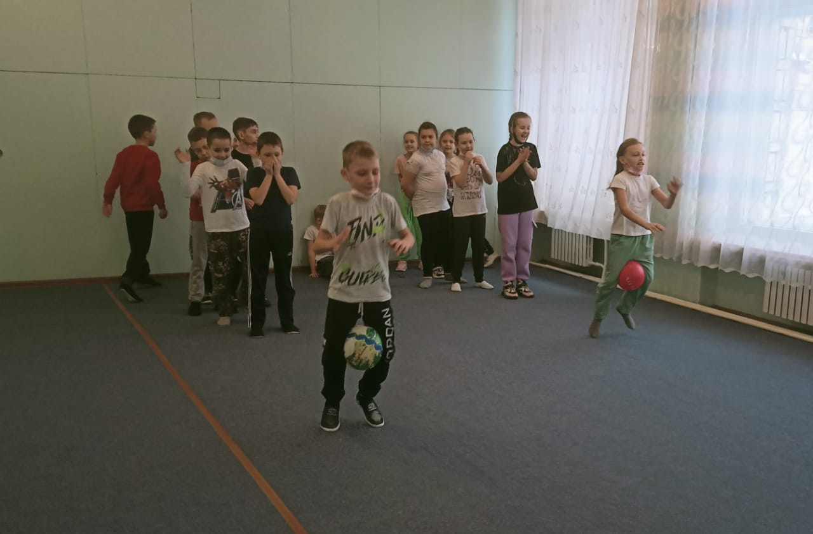

[*https://www.facebook.com/100022014858617/posts/1135688137175004/*](https://www.facebook.com/100022014858617/posts/1135688137175004/)

*18.01.22: Внеклассное мероприятие «Спортивный калейдоскоп»   
среди 4 классов*

*Отв.: Кадралиева Н. А.*

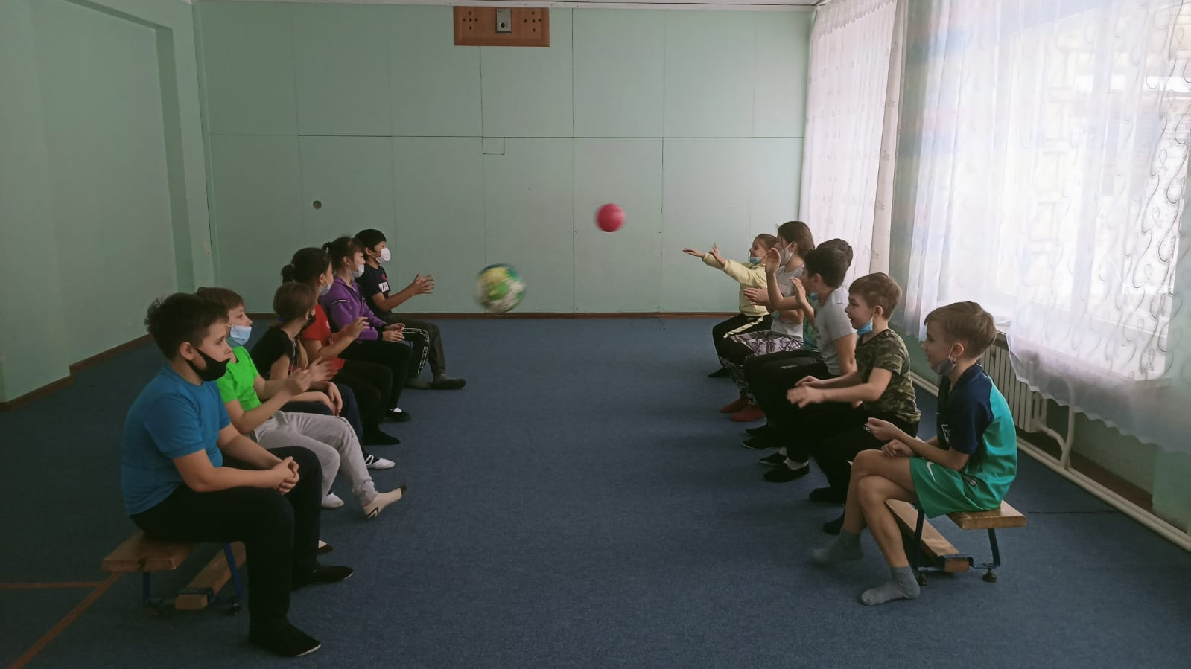

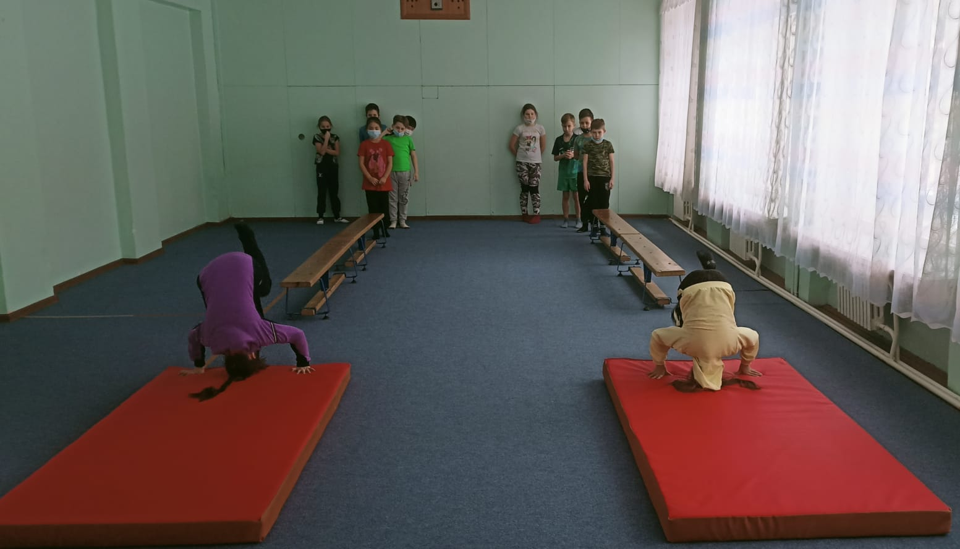

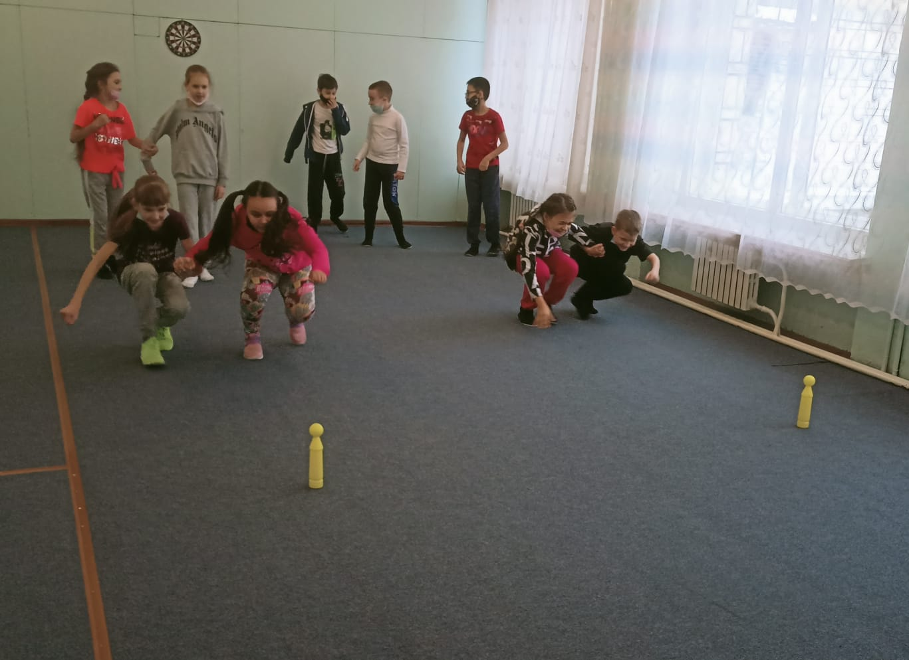

[*https://m.facebook.com/story.php?story_fbid=1134557450621406&id=100022014858617*](https://m.facebook.com/story.php?story_fbid=1134557450621406&id=100022014858617)

*21.01.22: Соревнования по пионерболу среди 5 классов*

*Отв.: Кадралиева Н. А.*

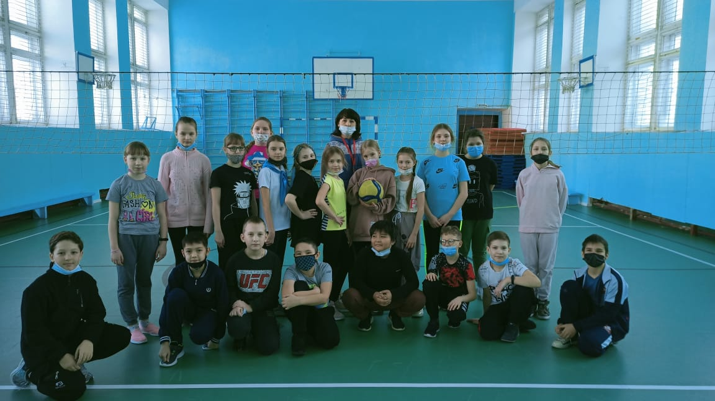

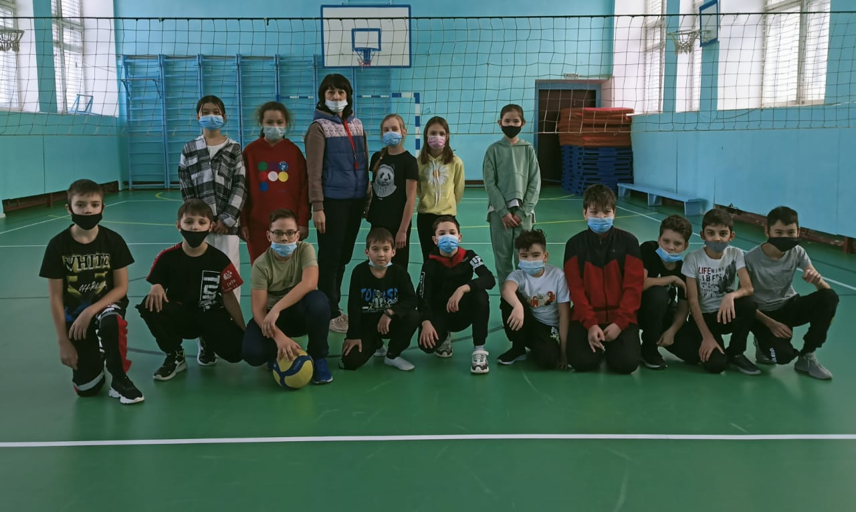

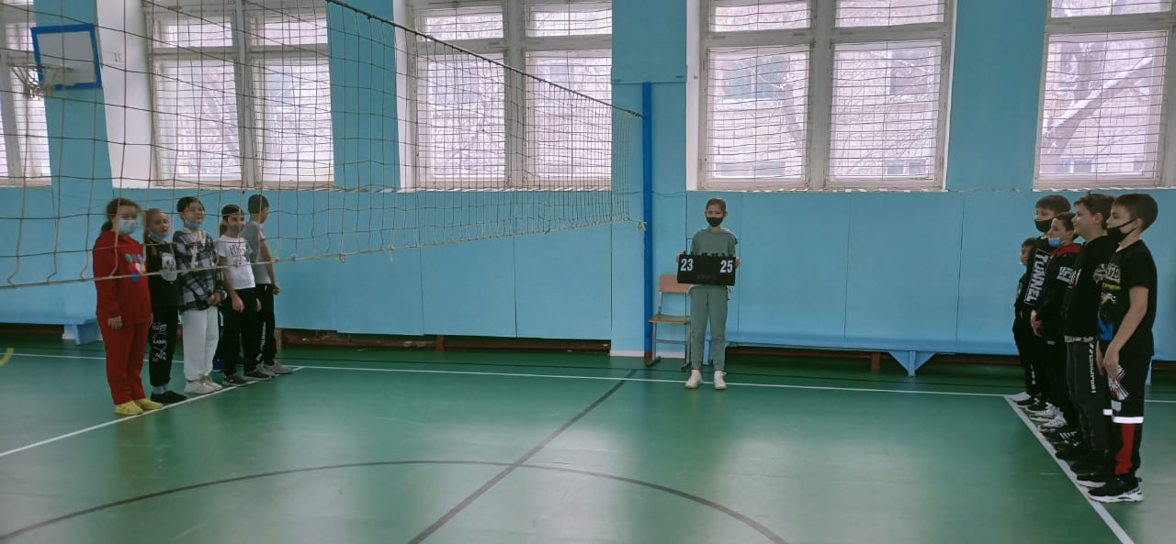

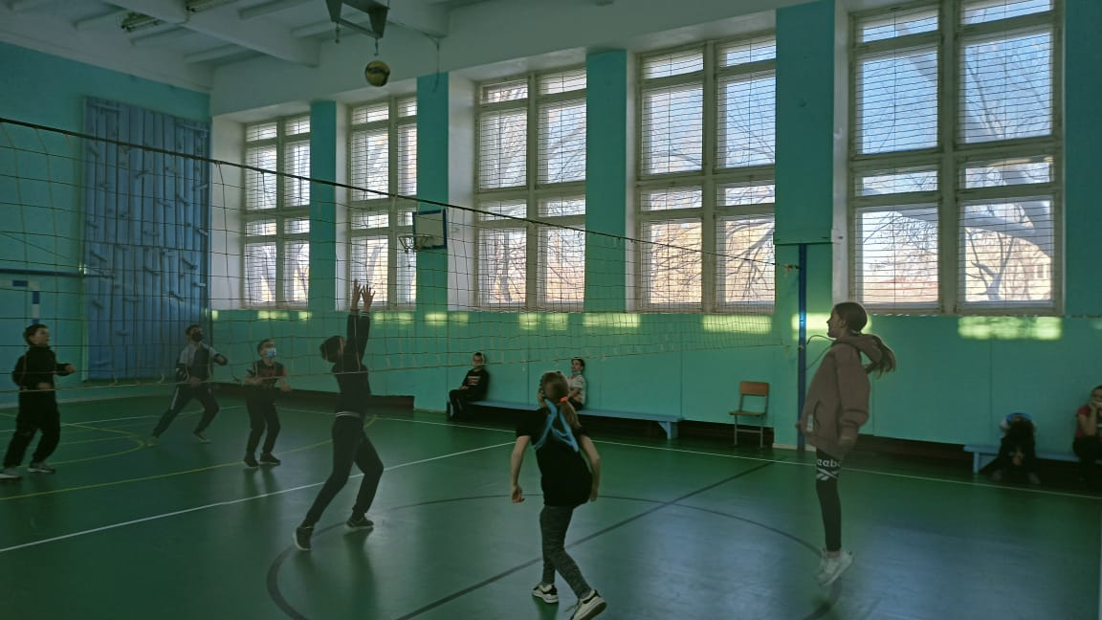

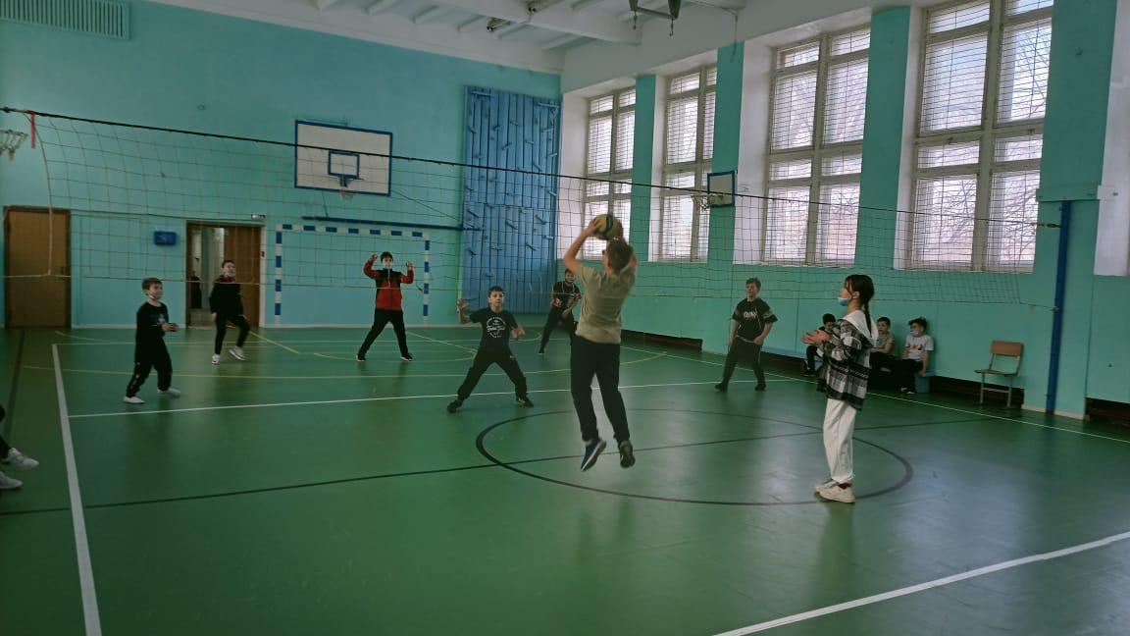

[*https://www.facebook.com/100022014858617/posts/1133938444016640/*](https://www.facebook.com/100022014858617/posts/1133938444016640/)

ДЕКАДА ФИЗИЧЕСКОЙ КУЛЬТУРЫ

***«Здоровье каждого человека - его богатство»***«Спорт становится средством воспитания тогда, когда он - любимое занятие каждого» *В. Сухомлинский*

*Цель:*

- формирование разносторонне физически развитой личности, способной активно использовать ценности физической культуры для укрепления и сохранения здоровья, организации активного отдыха.

*Задачи:*

- формирование глубокого, устойчивого интереса к предмету. - пропаганда физической культуры и спорта как основного средства укрепления здоровья и физического развития детей. - развитие массовой физической культуры и спорта в образовательном учреждении. - проведение спортивных мероприятий, соревнований, творческих конкурсов, направленных на формирование и пропаганду ЗОЖ.